Тема сценария «Как Лисичка вместе с ребятами изучала ПДД»

Цель: Продолжать знакомить детей с элементарными правилами дорожного движения, закреплять знания детей о работе светофора, знания правил перехода улицы.

Задачи:
- Продолжать учить детей правильному поведению на дороге. Закреплять знания детей о значении сигналов светофора.
-формировать у детей представление о правилах поведения на проезжей части, на тротуаре, довести до сознания детей, к чему может привести нарушение правил дорожного движения.
- Развивать мышление, внимание, ориентировку в пространстве, умение действовать по сигналу, активизировать речь через игровую деятельность.
- Воспитывать потребность в соблюдении ПДД, наблюдательность.

Ход сценария:

Воспитатель: Дорогие ребята! Сегодня у нас в детском саду праздник Светофора и Дорожных знаков.

Звучит музыка авария на дороге.
(Вбегает грустная Лисичка, держит в руках сдутый мяч).

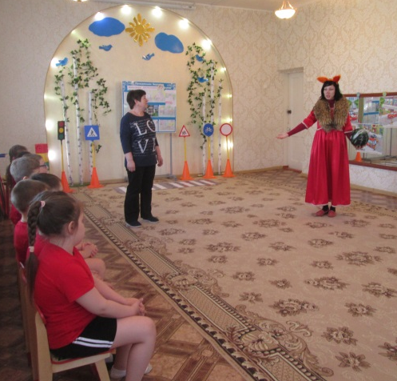
Воспитатель: Здравствуй Лисичка, что с тобой случилось?

Лисичка: Здравствуйте!
Меня, сейчас чуть машина не задавила!
Попав в большой и шумный город,
Я растерялась, я пропала,
Не зная знаков светофора,
Чуть под машину не попала
Когда беззаботно играла в мяч на дороге.

Воспитатель: Ты разве не знала Лисичка, что играть в мяч на дороге нельзя, может произойти авария. Очень плохо, что правил дорожного движения ты не знаешь. Почему ты их не учишь, ведь ты уже большая? Наши дети давно уже знают, что на проезжей части играть запрещено и со светофором они знакомы.

Лисичка: Научите меня, ребята, пожалуйста, всему.

Воспитатель: Оставайся с нами Лисичка на празднике и запоминай всё, чему мы будем тебя учить. Послушай, тебе ребята расскажут стихи о дорожных знаках, которые встречаются на дороге.

1 ребёнок:
Много есть различных знаков -
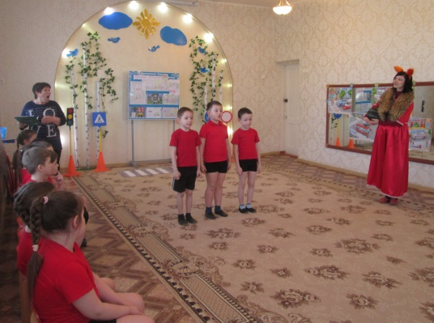
Эти знаки нужно знать,
Чтобы правил на дороге
Никогда не нарушать.

2 ребёнок:
Красный круг обозначает
Обязательный запрет.
Он гласит: «Нельзя так ехать»
Или «тут дороги нет».

3 ребёнок:
А ещё бывают знаки-
Взяты в синенький квадрат.
Как и где проехать можно,
Эти знаки говорят.

4 ребёнок:
Синенький прямоугольник
Вам покажет, где найти
Остановку и заправку-
Всё, что нужно вам в пути.

5 ребёнок:
Правил дорожных на свете немало
Все бы их выучить
Нам не мешало,
Но основное из правил движения
Знать как таблицу, должны умножения.
На мостовой – не играть, не кататься!!!

Лисичка: Спасибо, большое я постараюсь запомнить правила дорожного движения. А, теперь я предлагаю вам водителями стать.
Мы играем в «Автодром»
Правила такие в нем:
Змейкой фишки оббежать,
Руль другому передать.

Игра - эстафета «Автодром»
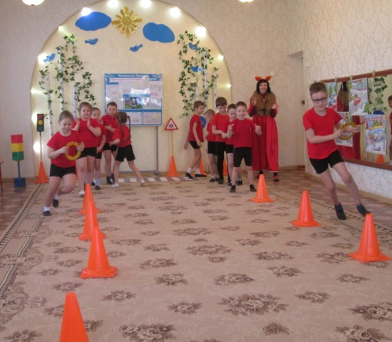
(Игроки делятся на две команды и по очереди бегут змейкой между стоечками, руль используется вместо эстафетной палочки. Побеждает та команда, которая первой справится с заданием).

Воспитатель: Сегодня ребята мы с вами отправимся гулять по городу. В нашем городе много улиц. По ним движутся много легковых и грузовых автомашин, автобусы и никто никому не мешает. Это потому, что есть четкие и строгие правила. Чтобы сохранить свое здоровье и жизнь мы должны строго соблюдать установленные правила дорожного движения. Скажите мне ребята, кто водит машину?

Дети: Водители!

Воспитатель: А мы с вами на дороге кем будем?

Дети: Пешеходами!

Воспитатель: Где должны ходить пешеходы? По дороге, где машины ездят?

Дети: Нет, по специальным дорожкам, где нет машин.

Воспитатель: Эти дорожки называются пешеходными или тротуар, а дорога, где ездят машины - проезжая часть. Ребята, если нам понадобилось перейти на другую сторону улицы, что нам надо делать? Давайте, в начале, спросим у Лисички.

Лисичка: Надо быстро пробежать, пока машина до тебя не доехала.

Воспитатель: Ребята, права Лисичка?

Дети: Нет!

Воспитатель: Как тогда надо правильно переходить дорогу?

Дети: Дорогу необходимо переходить по пешеходному переходу (дети показывают знак пешеходного перехода). Это полосатая дорога, её ещё можно назвать «зебра» (ребята показывают «зебру» на пешеходной дорожке Лисичке).

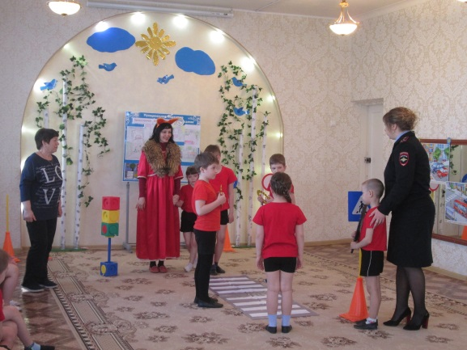
Воспитатель: Правильно ребята. И никогда не надо перебегать дорогу. Запомните это и вы ребята, и ты Лисичка. Надо спокойно подходить к пешеходному переходу, посмотреть налево — направо, убедиться, что машины не едут и только тогда переходить дорогу. Скажите, а дети могут сами без родителей переходить через дорогу?

Дети: Нет! Дети должны держать за руку взрослого при переходе через дорогу.

Воспитатель: Теперь, ты Лисичка запомнила, когда и где можно переходить через дорогу?

Лисичка: Спасибо, вам большое! Теперь я буду внимательной на дороге и постараюсь соблюдать ПДД.

Воспитатель: Ребята, а ведь у пешеходов есть еще помощник при переходе через улицу.

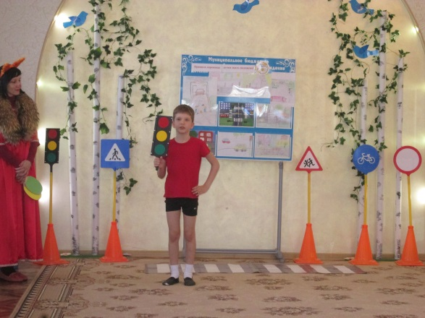
Ребёнок: (в руках светофор)
На дорогах с давних пор,
Есть хозяин светофор!
Пред вами все цвета
Вам представить их пора
Загорелся красный цвет:
Стой – вперёд дороги нет
Жёлтый глаз твердит без слов:
К переходу будь готов.
На зелёный свет вперёд!
Путь свободен – Переход!
Перейти через дорогу
Вам на улице всегда,
И подскажут, и помогут,
Эти яркие цвета.

Лисичка: А, сейчас предлагаю поиграть,
И на сигналы светофора движенья выполнять:
Зелёный свет – мы будем топать,
Жёлтый свет – в ладошки хлопать,
Ну, а красный мы стоим, на сигнал светофора глядим (Лисичка поочерёдно показывает сигналы светофора: зелёный свет – дети топают ногами, жёлтый – хлопают в ладоши, красный – не делают ничего).

Игра на внимание «Сигналы светофора»

Воспитатель: Молодцы, ребята, вы были очень внимательные пешеходы!
Но, посмотрите, все светофоры поломались и их надо починить.

Лисичка: Можно я вам тоже помогу?

Дети: Конечно!

Эстафета «Чья команда быстрее соберёт светофор»
(Воспитатель вызывает 12 человек (4 команды по 3 человека) и даёт задание собрать светофоры в обруче).

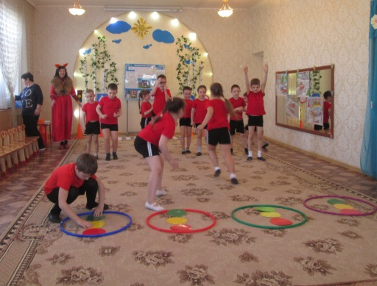
Лисичка: Сейчас мы поиграем в игру «Это я! Это я! Это все мои друзья!».
Я буду задавать вам вопросы, а вы, если согласны со мной, говорите: «Это я! Это я! Это все мои друзья!», а если не согласны, то просто молчите.

Словесная игра: "Это я, это я, это все мои друзья".
-Кто из вас в вагоне тесном,
Уступил старушке место?
Дети: Это я, это я, это все мои друзья!
-Кто из вас идет вперед
только там, где переход?
Дети: Это я, это я, это все мои друзья!
-Кто из вас, идя домой,
Держит путь по мостовой?
Дети молчат

-Кто бежит вперед так скоро,
Что не видит светофора?
Дети молчат
-Знает кто, что красный свет –
Это значит – хода нет?
Дети: Это я, это я, это все мои друзья!

Воспитатель: Какие вы у меня ребята, молодцы, на все вопросы ответили Лисичке правильно. Предлагаю поиграть с нашими друзьями – дорожными знаками.
Подвижная игра «К своим знакам»
(Играющие делятся на 3 группы берутся за руки образуя круг. В середине каждого круга стоит дорожный знак. Звучит музыка, дети уходят в коней площадки, закрывают глаза. Воспитатель меняет знаки местами. По сигналу, играющие должны найти свой знак и встать в круг).

Флэш-моб «Дорожные знаки»
(У детей картинки со знаками в руках, по показу они выполняют движения).

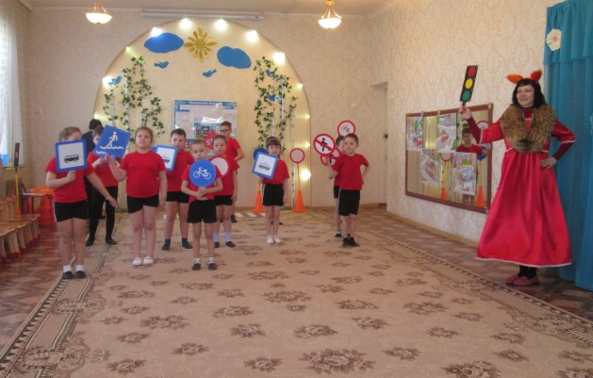
Лисичка: Вы так чудесно плясали. За то, что вы меня научили соблюдать ПДД, я для вас приготовила сладкий сюрприз - угощение! Ну, а мне пора в лес уходить. До новых встреч ребята!

(Лисичка раздаёт угощение и уходит).

Воспитатель: Ребята, я уверена, что вы запомните правила дорожного движения и никогда их не нарушите.

